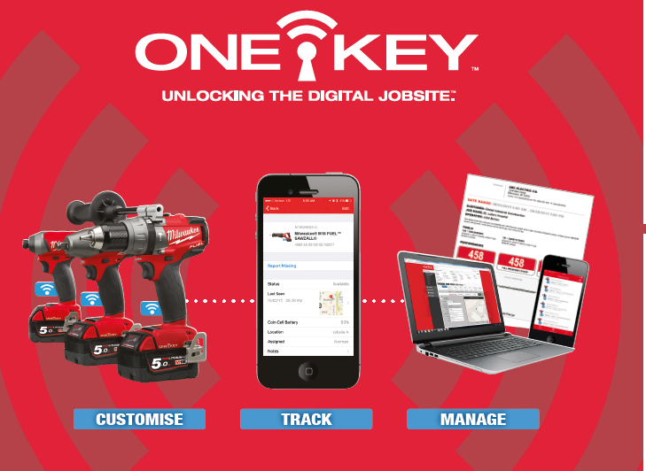
NYTT – FEBRUARI 2017

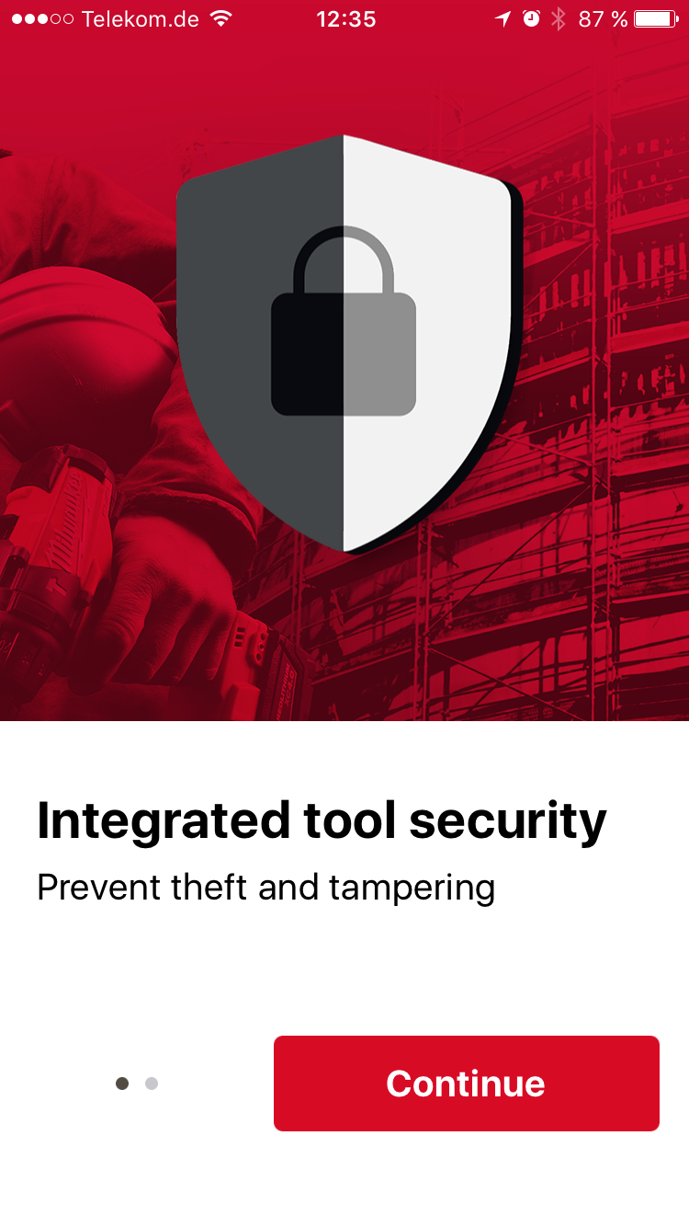

Lås dina Milwaukee® ONE-kEY™ verktyg via din mobiltelefon

””

Få ut mer av dina verktyg med verktygsanpassning, integrerad verktygsspårning och integrerad verktygssäkerhet.
Integrerad verktygssäkerhet ger användaren full kontroll över vem som har tillgång till och får använda verktygen.
Förhindra stölder och obehörig användning
– skydda din investering med integrerad verktygssäkerhet.
Tack vare den nya digitala tekniken har alla ägare av ONE-KEY™ verktyg smidig tillgång till alla uppgraderingar!
För första gången har det blivit möjligt att uppgradera verktyg direkt med nya funktioner, bara genom att ladda ner den senaste versionen av appen!

”

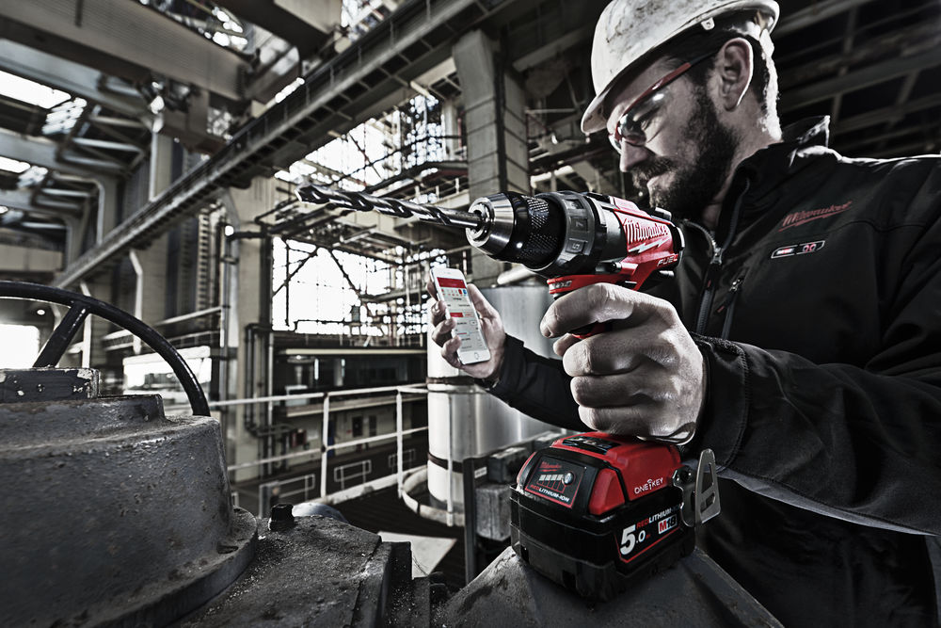
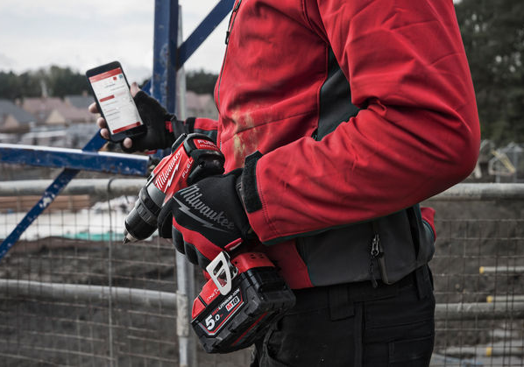
När integrerad verktygssäkerhet används tillsammans med INTEGRERAD verktygsspårning, erbjuder den ett extremt effektivt stöldskydd. Med denna funktion kan användaren skydda sin investering genom att låsa eller dölja verktyg från andra ONE-KEY™ användare. Om ett verktyg tappas bort eller blir stulet kan användaren spärra verktyget genom att skicka ett fjärrkommando till det så att det stängs av nästa gång det kommer inom räckhåll från en ONE-KEY™ app.
Integrerad verktygssäkerhet ger ägaren möjlighet att dölja verktyg från andra ONE-KEY™ användare så att verktygen inte syns i listan över ”Närliggande produkter ” i appen. Användaren kan även låsa verktyget, då låses strömbrytaren och verktygets reglage för att förhindra att verktyget används och att inställningarna ändras när verktyget befinner sig utom räckhåll från ägaren.

Integrerad verktygssäkerhet gör det möjligt att göra följande:

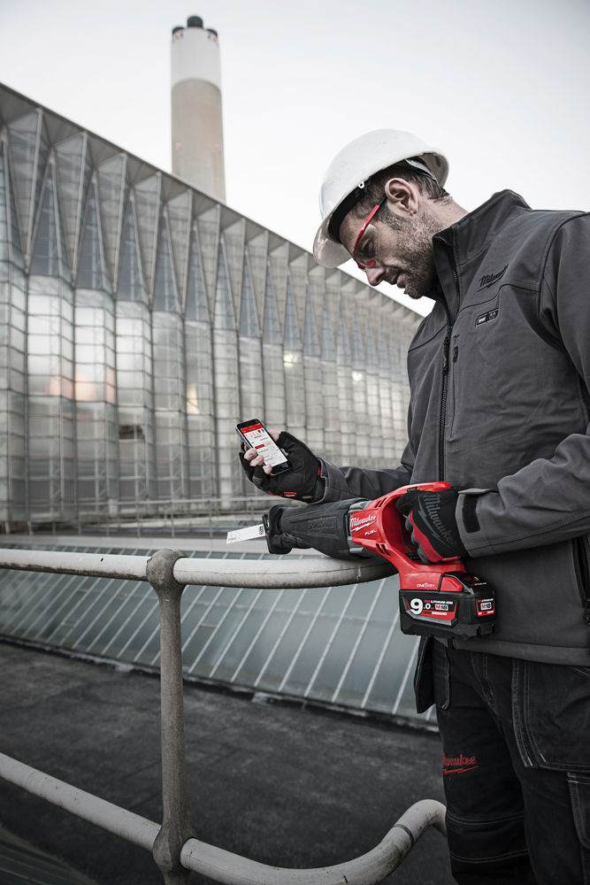
- Dölj dina verktyg från andra användare så att de inte syns i listan över ” Närliggande produkter”. Bara ägaren kan se när verktygen befinner sig inom 30 m Bluetooth® avstånd.
- Skapa ett gästkonto. Ägaren till verktyget kan länka gäster till kontot, ange behörigheter och profiler för gäster för att säkerställa att endast behöriga har åtkomst till verktyget.

- Lås verktyget efter arbetsdagen för att förhindra obehörig användning. Detta kan göras när verktyget befinner sig inom 30 meter Bluetooth® avstånd eller på distans genom att utnyttja hela ONE-KEY™ nätverket och dess användare. När ett verktyg är låsts via ONE-KEY™ kan endast verktygets ägare eller utvalda gästanvändare låsa upp det via ONE-KEY™ appen.

- Lås verktygets anpassade inställningar för att förhindra att obehöriga ändrar inställningarna. Obehörig användning av verktyg kan orsaka onödigt slitage och skador.

- Ta kontroll över dina verktyg och förhindra att andra användare av ONE-KEY™ ansluter till dem och ändrar inställningarna.

Milwaukees uppdaterade mobilapp ONE-KEY™ finns tillgänglig för nedladdning från App Store och Google Play Store.
Mer information om ONE-KEY™, demonstrationsvideor och återförsäljare finns på www.milwaukeetool.se

OM MILWAUKEE®
För 90 år sedan skapades de första Milwaukee verktygen i Wisconsin, USA. Sedan dess har Milwaukee fokuserat på en sak: att producera de allra bästa och mest slitstarka verktygen och tillbehören för professionella användare. I dag är Milwaukee ett namn som förknippas med produkter av högsta kvalitet, längsta livstid och största tillförlitlighet som kan köpas för pengar.
Hos Milwaukee är Heavy Duty mer än bara en del av en slogan. Det är ett löfte om att erbjuda de professionella användarna det allra bästa. Milwaukees ingenjörer designar inte enbart verktyg. De designar verktyg som löser uppgiften bättre, snabbare, säkrare och mera pålitligt.

